Kupní smlouva č. OS22 104102 na koupi ojetého motorového vozidla

Níže uvedeného dne, měsíce a roku spolu smluvní strany:

Autokomplex Menčík a.s.- Benátky nad Jizerou, IČO: 29143306, DIČ: CZ29143306,
se sídlem Mladská 713, 294 71, Benátky nad Jizerou, zapsaná v OR vedeném u Městského soudu v Praze, spisová značka B18775,
bankovní spojení: 107-3974490267/0100
tel. : 775144441, e-mail : skodaplus@autokomplex.cz

zastupená: Ing. Zdeňkem Menčíkem – předsedou představenstva nebo Liborem Menčíkem -místopředsedou představenstva

(dále jen „Prodávající“), na straně jedné, a
Moravskoslezské Investice a Development, a.s., IČO: 47673168, DIČ: CZ47673168,
se sídlem Na Jízdárně 1245/7 1245/7, 70200, Česká republika, Ostrava,
Společnost je zapsána v obchodním rejstříku vedeném u Krajského soudu v Ostravě, oddíl B, vložka
609
Bankovní spojení: ČSOB, a.s., Ostrava, číslo účtu: 373791183/0300
tel. : , e-mail : gavlasova@msid.cz
zastoupená: Ing. Tomášem Kolárikem – místopředsedou představenstva a Mgr. Petrem Birklenem –
členem představenstva

(dále jen „Kupující“), na straně druhé

(Prodávající a Kupující dále společně jako „Smluvní strany“ a jednotlivě jako „Smluvní strana“)

uzavřely tuto

KUPNÍ SMLOUVU
NA KOUPI OJETÉHO MOTOROVÉHO VOZIDLA
dle zákona č. 89/2012 Sb., občanský zákoník (dále jen „Smlouva“)
- Účel smlouvy. Účelem této Smlouvy je převod vlastnického práva k níže specifikovanému ojetému motorovému vozidlu z Prodávajícího na Kupujícího za podmínek uvedených v této Smlouvě.

- Předmět smlouvy. Předmětem této Smlouvy je závazek Prodávajícího odevzdat Kupujícímu níže popsané ojeté motorové vozidlo a umožnit mu nabýt vlastnické právo k němu, a závazek Kupujícího toto ojeté motorové vozidlo převzít a zaplatit za něj Prodávajícímu dohodnutou kupní cenu.

- Předmět koupě. Předmětem koupě je toto ojeté motorové vozidlo (dále jen „Vozidlo“):

tovární značka: ŠKODA Superb SUP.COM IV SPO TS 1.4 A6F
rok výroby / uvedeno do provozu: 2020 / 2020 objem/palivo: 1 400 / hybridní - benzín
č. technického průkazu: UL156614 VIN: TMBJW9NP1L7064766
typ: Osobní vozidlo č. motoru:
RZV: EL186AH
barva: šedá
stav km dle ukazatele: 39 120 km

Kupující prohlašuje, že si před podpisem této Smlouvy Vozidlo včetně jeho výbavy, dokladů a doplňků řádně prohlédl, že se přesvědčil o jeho vlastnostech a seznámil se s jeho technickým stavem, že s Vozidlem absolvoval zkušební jízdu, a že s přihlédnutím ke skutečnosti, že Vozidlo je ojeté (tedy použité), na něm neshledal žádné vady vyjma odpovídajícího opotřebení a těch, které jsou výslovně uvedeny v záznamu o stavu Vozidla (viz další věta). O prohlídce technického stavu Vozidla byl sepsán písemný záznam, který tvoří přílohu této Smlouvy, jakožto její nedílnou součást (dále jen „Záznam“).

- Kupní cena. Kupující se zavazuje zaplatit Prodávajícímu za Vozidlo (včetně vybavení a všech doplňků) kupní cenu ve výši 939 000,00 CZK (včetně DPH v příslušné výši).

Kupující uhradil kupní cenu v plné výši před podpisem této Smlouvy.

- Převod vlastnického práva. Na základě dohody Smluvních stran přejde vlastnické právo k Vozidlu na Kupujícího účinností této Smlouvy.

- Předání Vozidla Kupujícímu. Prodávající se zavazuje předat Vozidlo Kupujícímu po podpisu této Smlouvy.

Prodávající předá Kupujícímu spolu s Vozidlem klíče náležející k Vozidlu, technický průkaz, osvědčení o technickém průkazu, popřípadě další věci a doklady, blíže specifikované v předávacím protokole, který tvoří nedílnou součást této Smlouvy. Převzetím Vozidla přechází na Kupujícího nebezpečí škody na věci.

- Změna jména vlastníka Vozidla v příslušné evidenci motorových vozidel. Smluvní strany se dohodly, že si vzájemně poskytnou součinnost potřebnou ke změně osoby vlastníka Vozidla v Registru silničních vozidel. Kupující tímto uděluje výslovný souhlas, aby jeho osobní údaje zjištěné při identifikaci dle této Smlouvy, byly použity také v řízení o změně osoby vlastníka Vozidla v Registru silničních vozidel.

- Vady.

  - Zákonná odpovědnost za vady. Prodávající prohlašuje, že předmětné Vozidlo včetně doplňků, vybavení a dokladů (dále - pouze pro účely článku 8.1 - také společně jen jako „Vozidlo“), je ve stavu odpovídajícímu jeho stáří a počtu najetých kilometrů, což Kupující výslovně bere na vědomí. Prodávající neodpovídá za vady odpovídající míře používání nebo opotřebení, které má Vozidlo při převzetí Kupujícím, ani za vady uvedené v Záznamu.

Prodávající prohlašuje, že Vozidlo nabyl v dobré víře od jeho předchozího vlastníka, jehož vlastnictví prověřil v dokladech k Vozidlu a v Databázi odcizených osobních vozidel vedené Policií ČR. Kupující bere na vědomí, že uvedená Databáze odcizených motorových vozidel má pouze informativní charakter.

Právo kupujícího z vadného plnění zakládá vada, kterou má věc při přechodu nebezpečí škody na kupujícího, byť se projeví až později. Kupující nemá práva z vadného plnění, jedná-li se o vadu, kterou musel s vynaložením obvyklé pozornosti poznat již při uzavření smlouvy nebo na kterou byl výslovně upozorněn.

Kupující nemůže odstoupit od smlouvy, nemůže-li věc vrátit v tom stavu, v jakém ji obdržel. Neoznámil-li Kupující vadu věci včas, pozbývá právo odstoupit od smlouvy. Neoznámil-li Kupující Prodávajícímu vadu bez zbytečného odkladu poté, co ji mohl při včasné prohlídce a dostatečné péči zjistit, soud mu právo z vadného plnění nepřizná. Jedná-li se o skrytou vadu, platí totéž, nebyla-li vada oznámena bez zbytečného odkladu poté, co ji Kupující mohl při dostatečné péči zjistit. Smluvní strany ujednávají, že se odchylují od ustanovení §2112 odst. 1 in fine občanského zákoníku tak, že, obdobě jako v ustanovení §2168 věta druhá tamtéž, zkracují dobu pro uplatnění práv z vadného plnění na 12 měsíců od přechodu nebezpečí na věci.

V ostatním se práva a povinnosti Smluvních stran z vadného plnění řídí příslušnými ustanovením občanského zákoníku.

Prodávající prohlašuje, že mu nejsou známy žádné skryté ani právní vady Vozidla, vybavení, doplňků či dokladů.

- Závěrečná ustanovení.

  - Prohlášení Kupujícího o jeho podnikatelském charakteru. Kupující prohlašuje, že při uzavírání této Smlouvy vystupuje jako podnikatel v rámci své podnikatelské činnosti či samostatného výkonu svého povolání. Kupující prohlašuje, že při uzavírání této Smlouvy nevystupuje jako spotřebitel.

  - Identifikace Kupujícího dle z. č. 253/2008 Sb., o některých opatřeních proti legalizaci výnosů z trestné činnosti a financování terorismu. Vzhledem k tomu, že Prodávající je ve smyslu předmětného zákona osobou povinnou k identifikaci Kupujícího, zaznamenává Prodávající údaje o Kupujícím a osobě, která v daném obchodu jedná jeho jménem popř. za něj, a ověřuje je a archivuje dle předložených dokladů.

Kupující bere na vědomí, že Prodávající, jakožto povinná osoba může pro účely uvedeného zákona pořizovat kopie nebo výpisy z předložených dokladů a zpracovávat takto získané informace k naplnění

účelu zákona. Prodávající je povinen uchovávat takto získané údaje a doklady po zákonem stanovenou dobu. Kupující a jeho případný zástupce svým podpisem níže stvrzuje/í a prohlašuje/í, že předložené doklad/y totožnosti/o existenci a osvědčení o oprávnění k podnikatelské činnosti je/jsou platný/é, a že nemá/ají výhrady k provedené identifikaci, a že uděluje/í výslovný souhlas Prodávajícímu s pořízením kopie/í průkazu totožnosti/dokladu o existenci a osvědčení o oprávnění k podnikatelské činnosti a k uchovávání údajů a kopie/í Prodávajícím po dobu stanovenou zákonem.

  - Doručování. Veškerá korespondence, žádosti, záznamy a jiné dokumenty připravené mezi Smluvními stranami na základě a v souvislosti s touto Smlouvou budou vyhotoveny písemnou formou, v českém jazyce a budou řádně podepsány. Budou se doručovat druhé Smluvní straně osobně, doporučenou poštou, e-mailem (pokud je vyžádáno automatické potvrzení o doručení) nebo expresní poštou na kontaktní adresy uvedené v úvodu této Smlouvy. Odmítne-li Smluvní strana, jíž je písemnost adresována, tuto bezdůvodně převzít anebo není-li možno písemnost doručit proto, že se Smluvní strana nezdržuje na adrese, která je pro Smluvní strany dle této Smlouvy závazná, považuje se písemnost za doručenou dnem, kdy došlo k odmítnutí jejího převzetí nebo k marnému pokusu doručení. Uvedené adresy pro doručování a oznamování jsou pro Smluvní strany závazné, pokud změnu adresy pro doručování a oznamování písemně neoznámí druhé Smluvní straně.

  - Částečná neplatnost. Pokud jakýkoli závazek dle této Smlouvy je nebo se stane neplatným či nevymahatelným, nebude to mít vliv na platnost a vymahatelnost ostatních závazků dle této Smlouvy a Smluvní strany se zavazují nahradit takovýto neplatný nebo nevymahatelný závazek novým, platným a vymahatelným závazkem, jehož předmět bude nejlépe odpovídat předmětu a účelu původního závazku.

  - Součinnost. Smluvní strany se zavazují, že budou postupovat v souladu s oprávněnými zájmy druhé Smluvní strany, a že uskuteční veškerá právní a jiná jednání, která se ukáží být nezbytná pro realizaci závazků upravených touto Smlouvou a pro dosažení jejího účelu.

  - Písemná forma Smlouvy, změny a přílohy. Smluvní strany se dohodly na písemné formě Smlouvy a všech jejích příloh a dodatků. Tato Smlouva, včetně příloh a dokumentů, jež tato předvídá nebo upravuje, tvoří úplnou dohodu mezi Smluvními stranami v záležitostech touto Smlouvou upravených a nahrazuje ve vztahu k těmto záležitostem veškerá předchozí ústní, konkludentní i písemná ujednání a dohody. Jakékoliv změny nebo dodatky k této Smlouvě musí být učiněny písemnou formou a podepsány oběma Smluvními stranami, jinak se k nim nepřihlíží.

  - Způsobilost právně jednat. Smluvní strany prohlašují, že jsou plně způsobilé právně jednat, že nebyly na své svéprávnosti omezeny, ani že nejsou stiženy takovou dušení poruchou, která by je činila k uzavření této Smlouvy nezpůsobilými. Smluvní strany dále prohlašují, že tuto Smlouvu uzavírají vážně, z vlastní vůle a bez jakéhokoli donucení, že plně rozumí jejímu obsahu, že její obsah považují za oboustranně vyhovující a práva a povinnosti Smluvních stran za vyvážené.

  - Platnost a účinnost. Tato Smlouva nabývá platnosti dnem podpisu oběma smluvními stranami a účinnosti dnem zveřejnění této smlouvy v registru smluv dle zákona č. 340/2015 Sb., o zvláštních podmínkách účinnosti některých smluv, uveřejňování těchto smluv a o registru smluv (zákon o registru smluv), ve znění pozdějších předpisů (dale jen “zákon o registru smluv”).

  - Vyhotovení Smlouvy. Tato Smlouva je sepsána ve 2 vyhotoveních, z nichž každá Smluvní strana obdrží po jednom.

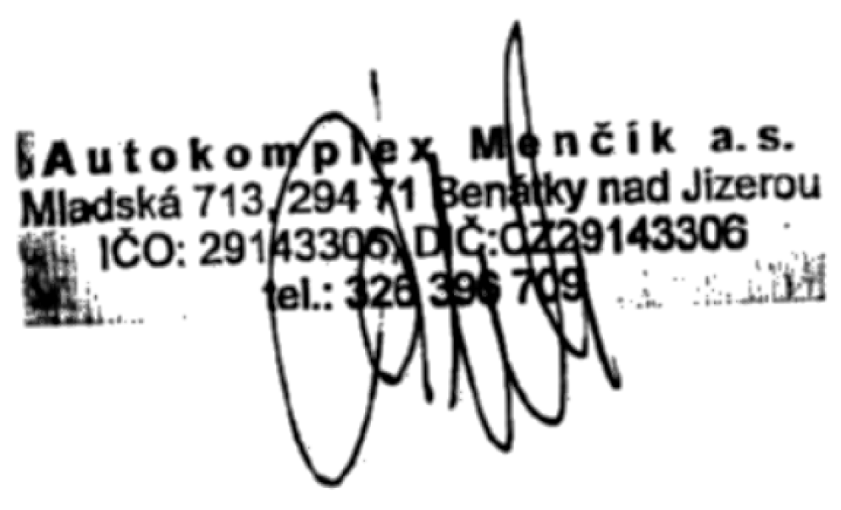
V Ostravě dne 14.06.2022

………………………………………….
Prodávající (jméno, funkce a podpis)

…………………………………………
Kupující (jméno a podpis)

Kupní smlouva č. OS22 104102 na koupi ojetého motorového vozidla Příloha č. 1

PŘEDÁVACÍ PROTOKOL/ZÁZNAM O STAVU VOZIDLA
(minimální náležitosti)

Vybavení/doplňky Vozidla:
Bezklíčové odemykání, Parkovací senzory vepředu, Parkovací senzory vzadu, Přední mlhovky, Senzor světel, Střešní nosič, SUNSET/Tónovaná skla, Tažné zařízení, Tónovaná skla, ALU kola, LED denní svícení, Tažné zařízení sklopné, Centrální zamykání, Ukazatel vnější teploty, Klimatizace automatická dvouzónová, Klimatizace automatická vícezónová, Smartlink – zrcadlení mobilního telefonu, Bezdrátový Smartlink – zrcadlení mobilního telefonu, Zásuvka 230V, Nabíjecí USB vzadu, Vyhřívané čelní sklo, Digitální přístrojový štít, Roletky zadních oken, ISOFIX na sedadle spolujezdce, Asistent rozpoznání únavy řidiče, Adaptivní podvozek/ DCC, Volba jízdního režimu, Omezovač rychlosti, Nouzové volání, ŠKODA Connect, Rozpoznání dopravních značek, Hlasové ovládání, Start
– stop Systém, Airbag řidiče a spolujezdce, Zadní stěrač s ostřikovačem, Airbag kolenní, Airbag hlavový, Airbag boční, ABS, Adaptivní tempomat 210km/h, Area View 360°, Asistent dálkových světel, Dálkové centrální zamykání, Asistent rozjezdu do kopce, ASR, Blind spot detect / Side assist, Front assist/Nouzové brzdění, ESP, Kontrola tlaku v pneu, Dešťový senzor, Lane assist, Parkovací brzda el. mech., Parkovací kamera, Posilovač řízení, Řazení pod volantem, Ambientní osvětlení, LED hlavní světlomety, Autorádio, Bezdrátové nabíjení mobilního telefonu, Dělená zadní sedadla, El. ovládaná zrcátka, El. sklopná zrcátka, El. ovládaná okna, Metalický lak, El. ovládané 5.dveře, El. ovládaná přední sedadla, Handsfree, Imobilizér, ISOFIX, Klimatizace automatická, Kožené čalounění sedadel, Loketní opěrka, Malý kožený paket, MaxiDot, Multifunkční volant, Nastavitelný volant, Navigační systém, Palubní počítač, Sportovní sedadla, Sound systém, Startování tlačítkem, USB slot, Vyhřívaná sedadla vpředu, Vyhřívaná sedadla vpředu a vzadu, Vyhřívaný volant, Zatmavovací zrcátko - vnitřní, Zatmavovací zrcátko - všechny, Panoramatická střecha, Sada na opravu pneumatiky, Klimatizovaná přihrádka, Bluetooth

Doklady k Vozidlu:

OTP,ORV

Opotřebení Vozidla odpovídá jeho stáří a počtu ujetých kilometrů:

Stav a typ pneumatik na Vozidle:

ZIMNÍ ALU

Vozidlo/vybavení/doplňky/doklady mají tyto vady: PROVOZNÍ ODĚRKY, POSEKANÉ ČELNÍ SKLO

Vozidlo předáno Kupujícímu včetně vybavení, dokladů a doplňků v Benátkách nad Jizerou dne
…………….

............................................................. ………………………………………
Prodávající (jméno, funkce a podpis) Kupující (jméno a podpis)

